Oktober 2019

Pressemitteilung

**Fima Soepenberg aus Hünxe entwickelt hochwertigen Phosphatdünger aus Abwässern**

Unter dem Titel „HighTech meets Biomass“ hatten Agrobusiness Niederrhein, Greenport Venlo, die Gemeinde Venray und Greenport Gelderland, in die Villa Flora nach Venlo eingeladen. Auf dem Programm standen Vorträge und Workshops zur effizienteren und nachhaltigeren Nutzung von Biomasse. Dieses Thema geht die gesamte Wertschöpfungskette Agrobusiness an und beschäftigt sich z.B. mit der Nutzung von Steinobstkernen für die Herstellung von Hauptpflegemitteln oder mit Phosphatrecycling aus industriellen Abwässern. Genau das hat die Firma Soepenberg aus Hünxe im Rahmen des Projekts „FoodProtects 2020“ weiterentwickelt und in Venlo vorgestellt.

Bei der Aufbereitung von Klärschlamm oder industriellen Abwässern gilt es, Nährstoffe aus dem Abwasser zu extrahieren. Eine Möglichkeit ist die Fällung des Phosphors mit Hilfe von Magnesium. Das dabei gewonnene Struvit kennzeichnet sich durch einen hohen Phosphatgehalt, der richtig aufbereitet als wertvolles Düngemittel eingesetzt werden könnte. Das Material ist jedoch nicht für die Ausbringung auf landwirtschaftlichen Flächen geeignet. Soepenberg hat nun eine Formulierung in Pelletform entwickelt, die punktgenau an die Wurzeln der Pflanze gebracht werden kann. Untersuchungen haben gezeigt, dass die Wurzeln diese Pellets durchdringen und so für die Nährstoffaufnahme genutzt werden. Diese Pellets sind besonders wertvoll durch ihre Eigenschaften der langsamen, kontinuierlichen Nährstoffabgabe über drei Jahre, wodurch Auswaschungen vermieden werden. Dr. Joachim Clemens von der Soepenberg-Gruppe ist an der Entwicklung maßgeblich beteiligt und er hofft, dass die Pellets im nächsten Jahr auch eine Anerkennung als Düngemittel im ökologischen Anbau erhalten. „Die Pellets sind vollständig ökologisch abbaubar, wasserunlöslich und daher für den biologischen Anbau sehr gut geeignet“, sagt er. „Darüber hinaus verwerten wir ausschließlich Struvit aus industriellen Abwässern, was den Vorteil hat, dass der Stoff z.B. frei von hormonellen Bestandteile ist“, fügt Clements hinzu.

Die Firma Soepenberg Fertilizers BV hat ihren Sitz in den Niederlanden, andere Firmen der Soepenberg-Gruppe sind in Deutschland aktiv, u.a. in Hünxe und Rheinberg. Die Standorte am Niederrhein legen eine enge deutsch-niederländische Zusammenarbeit nahe.

Dr. Anke Schirocki, von Agrobusiness Niederrhein, ist sehr zufrieden mit der Veranstaltung in Venlo. „Das Thema Bioökonomie ist noch viel zu wenig im Fokus der Unternehmen. Dabei gibt es viele Felder, von deren Forschung und Entwicklung zu nachhaltigen Lösungen beitragen können. Die Firma Soepenberg ist Mitglied bei Agrobusiness Niederrhein. Deshalb freut es mich besonders, dass Forschung und Entwicklung bei ihnen einen hohen Stellenwert haben und sie auch in grenzüberschreitenden Projekten tätig sind.“

Jan van Hees, Marcel Claus (beide Greenport Venlo und Gemeinde Venray) und Dr. Anke Schirocki arbeiten zusammen mit Greenport Gelderland im Projekt „AgroCrossBorders“. Die Veranstaltung „HighTech meets biomass“ wurde im Rahmen dieses Projekts durchgeführt und hat das Ziel den deutsch-niederländischen Austausch zu fördern. „AgroCrossBorders“ ist bis Ende des Jahres konzipiert aber die Zusammenarbeit geht weiter. In diesem Jahr hat das Projekt „Wachstum und Entfaltung zur Agropole“ eine Bewilligung erfahren und im Rahmen dieses INTERREG-Projekts wird ein deutsch-niederländisches Netzwerk im Agrobusiness aufgebaut und mit Leben erfüllt. „Die Zusammenarbeit geht weiter und erhält eine kontinuierliche Basis. Darüber freuen wir uns sehr, denn gemeinsam kann man immer noch mehr erreichen als nebeneinander“, sagt Marcel Claus.

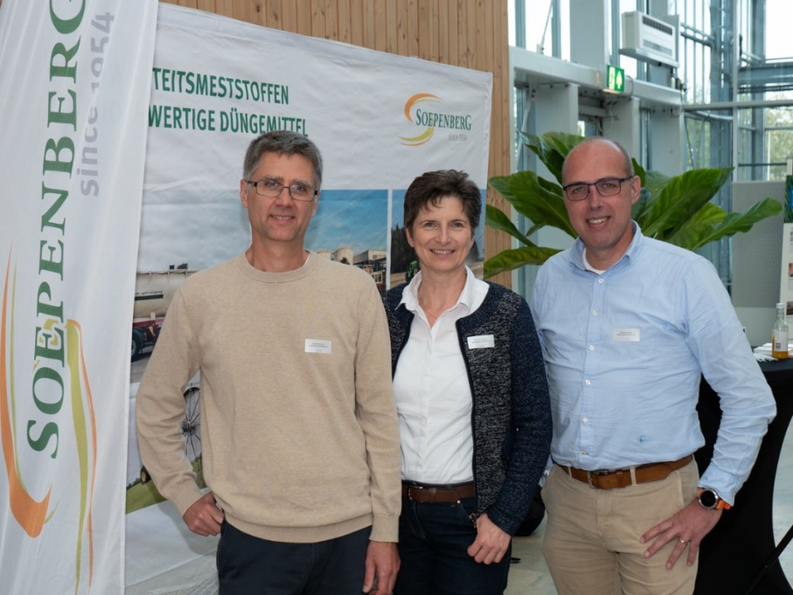

v.l. Dr. Joachim Clemens, Dr. Anke Schirocki und Daniel de Winter auf der Veranstaltung „HighTech meets Biomass“ in Venlo, Foto: Agrobusiness Niederrhein

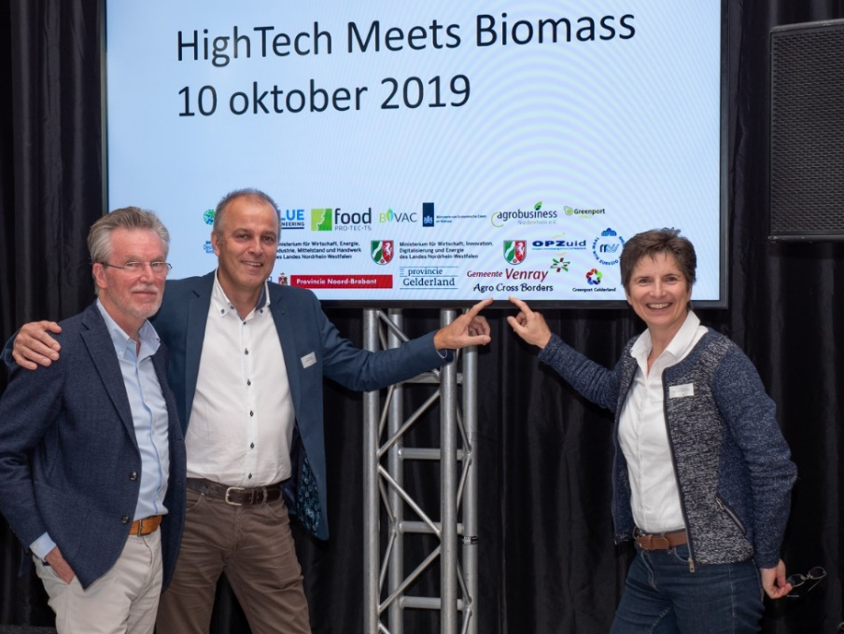

v.l. Jan van Hees, Marcel Claus und Dr. Anke Schirocki fördern den deutsch-niederländischen Austausch im Projekt „AgroCrossBorder“, Foto: Agrobusiness Niederrhein

Über den Verein

Agrobusiness Niederrhein e.V. setzt sich für die Förderung der Wettbewerbsfähigkeit und der Innovationskraft von Unternehmen des Agrobusiness am Niederrhein ein. Der Ende 2011 gegründete Verein mit Sitz in Straelen ist aus der seit 2007 bestehenden Netzwerk-Initiative Agrobusiness Niederrhein hervorgegangen. Die Mitglieder des Vereins stammen nicht nur aus den zentralen Wirtschaftszweigen Gartenbau und Landwirtschaft, sondern auch aus angelagerten Themenfeldern wie etwa Lebensmittelerzeugung, Logistik oder Forschung und Bildung.

**Mehr Infos unter:**

www.agrobusiness-niederrhein.de